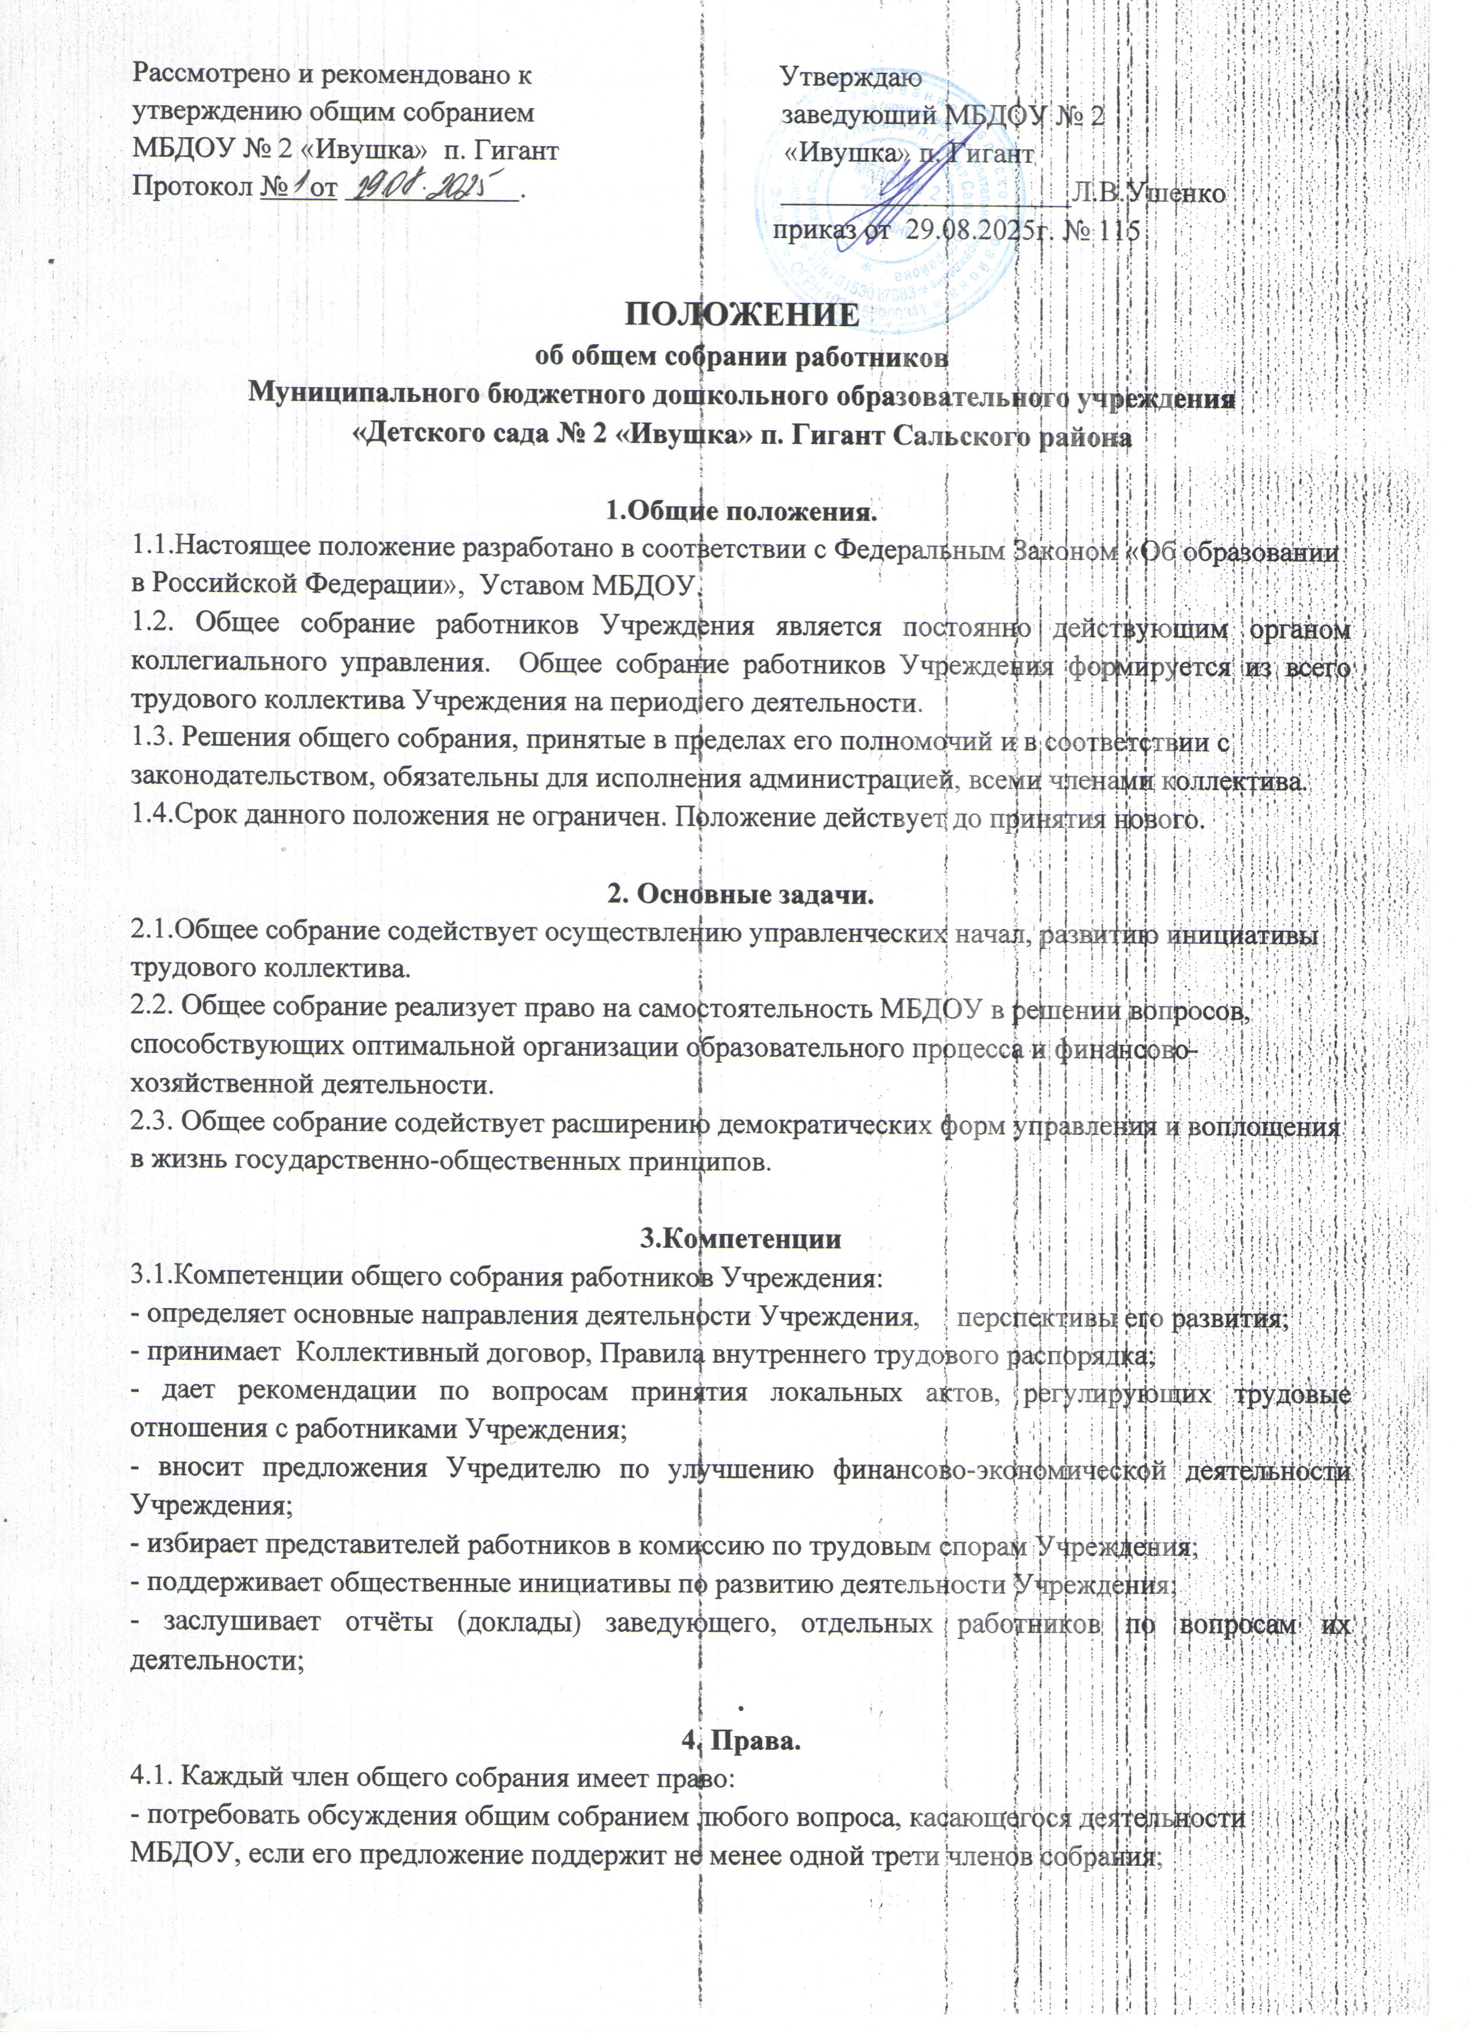
- при несогласии с решением общего собрания высказать свое мотивированное мнение, которое должно быть занесено в протокол.

5. Организация управления.
5.1. На заседание Общего собрания могут быть приглашены представители учредителя, общественных организаций, органов муниципального и государственного управления. Лица, приглашенные на собрание, пользуются правом совещательного голоса, могут вносить предложения и заявления, участвовать в обсуждении вопросов, находящихся в их компетенции.
5.2. Для ведения общего собрания работников Учреждения открытым голосованием избирается председатель, который выполняет функции по организации работы собрания и ведет заседание, а также секретарь, который протоколирует решения собраний.
5.3. Решение общего собрания работников Учреждения правомочно, если на собрании или заседании присутствует не менее 2/3 работников Учреждения. Решение общего собрания работников Учреждения принимается большинством голосов присутствующих на заседании. В случае равенства голосов решающим является голос председателя.
5.4 .Общее собрание работников Учреждения созывается по мере необходимости, но не реже одного раза в год.
5.5. Решение общего собрания принимается открытым голосованием.
5.6. Решение общего собрания обязательно к исполнению для всех членов трудового коллектива.

6.Взаимосвязь с другими органами самоуправления.
6.1.Общее собрание организует взаимодействие с другими органами самоуправления МБДОУ:
- через участие представителей трудового коллектива в заседаниях;
- представление на ознакомление материалов, готовящихся к обсуждению и принятию на заседании общего собрания;
- внесение предложений и дополнений по вопросам, рассматриваемых на заседаниях педагогического совета ,попечительского совета, родительского собрания МБДОУ.

7. Ответственность
7.1. Общее собрание несет ответственность:
- за выполнение, выполнение не в полном объеме или невыполнение закрепленных за ним задач и функций;
- соответствие принимаемых решений законодательству РФ, нормативно-правовым актам.

8. Делопроизводство.
8.1.Решение общего собрания работников Учреждения оформляется протоколом, который подписывается председателем и секретарем общего собрания работников Учреждения.
8.2. В протоколе фиксируются:
- дата проведения заседания;
- количество присутствующих; приглашенные (Ф.И.О., должность);
- повестка дня;
- ход обсуждения вопросов,
- предложения, рекомендации и замечания работников МБДОУ, приглашенных лиц;
- решение
8.3. Протоколы подписываются председателем и секретарем общего собрания.
8.4. Нумерация протоколов ведется с начала учебного года.

